МУНИЦИПАЛЬНОЕ УЧРЕЖДЕНИЕ «УПРАВЛЕНИЕ ДОШКОЛЬНОГО ОБРАЗОВАНИЯ ГУДЕРМЕССКОГО МУНИЦИПАЛЬНОГО РАЙОНА»

Муниципальное бюджетное дошкольное образовательное учреждение

«Детский сад «Родничок» с. Верхнее Нойбера

Гудермесского муниципального района»

**Конспект**

**ООД в старшей группе**

«Как звери к зиме готовятся»

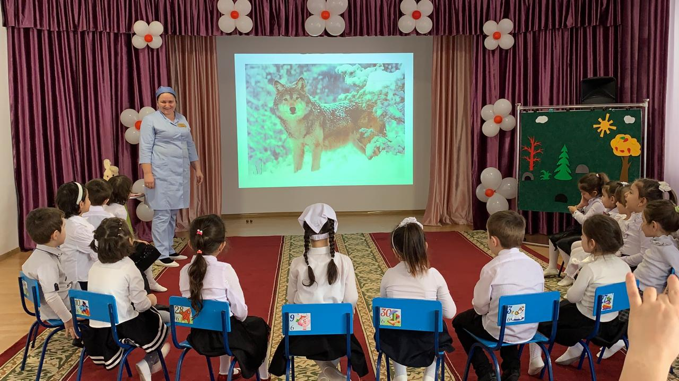

**Воспитатель: Усманова Имант Мутуевна**

***2020 год***

Тема: «Как звери к зиме готовятся». Цель: расширить представление детей об образе жизни зверей и птиц поздней осенью и зимой.

Задачи: Развивать интерес и любовь к родной природе;

Закреплять названия жилищ животных;

Познакомить детей с тем, как дикие животные готовятся к зиме.

Развивать внимание, память, наблюдательность;

Формировать умение устанавливать простейшие связи;

Формировать интерес к окружающей природе.

Воспитывать любознательность;

Воспитывать заботливое отношение к животным.

Материал: презентация «Как звери к зиме готовятся».

Организационный компонент

Ребята к нам пришли гости давайте поздороваемся.

Воспитатель подзывает детей к себе:

-Ребята к нам пришёл гость, отгадайте кто:

 Комочек пуха,

 Длинное ухо,

Прыгает ловко,

Любит морковку.

- Да, к нам прискакал зайчонок, с ним случилась беда и он просит нас помочь ему.

- Зайчишка гулял, гулял и заблудился и очень хочет к маме. Чтобы помочь ему, куда нам нужно отправиться?

Дети: В лес. - Как называют животных, которые живут в лесу. (дикие животные) - А кто им еду добывает? (сами)  
-А вы знаете чем питаются дикие животные? (травой, плодами кустарников и деревьев, другими животными)  
- Как мы назовём животных, которые едят траву? (травоядные)  
- А животных, которые питаются себе подобными? (хищники)  
- А есть животные, которые питаются и растениями и животными? (всеядные)

-Ребята а теперь давайте отправимся в лес помочь нашей зайке.

12345 очутимся мы в лесу.  
 -Ребята, как вы думаете, почему на картинке лес такой грустный? Наступила поздняя осень**. -**Деревья голые; листья стали разноцветными и опали; насекомых не видно; трава пожухла; холодно и грустно, часты заморозки.

- А почему в лесу так тихо, а где же птицы?

Дети: - Улетели в теплые края. Остались: синицы, снегири.. Они усиленно кормятся, делают запасы, иногда подлетают к жилью человека.

- А это кто там шуршит?

  Вместо шубки лишь иголки.

  Не страшны ему и волки.

  Колкий шар, не видно ножек,

  Звать его конечно...

**-**Ёж всю зиму будет спать, свернувшись клубочком. А так, как дома у него нет, осенью он готовит себе гнёздышко из листьев и травы под корнями пня. Ежи хорошо слышат и чувствуют разные запахи, но очень плохо видят. Они быстро бегают, умеют плавать и прыгать.  **-** Но чем питаются наши колючие друзья? (грибами, растениями)

- Ежи – всеядные животные. Основу их питания составляют гусеницы, мыши, ягоды и фрукты. Ежи приносят пользу лесному и сельскому хозяйству, истребляют опасных насекомых и мелких грызунов.

- Ой, а кто это бросается шишками? **-** Ой, это белочка делает запасы на зиму.

Да, белки любят делать запасы на зиму. Они закапывают орехи в землю или прячут в дуплах. Часто белки забывают о закопанных орехах и из них прорастают деревья. Так эти животные помогают сохранять леса. Кроме орехов белки употребляют в пищу семена, плоды, грибы, насекомых. Этих пушистых зверьков можно приучить брать еду с рук.

- Где находится домик белочки? – Как называется домик белочки? **-** Свой домик белка выстилает сухими листьями, мхом. - А ещё белка меняет шубку на тёплую серую. Ну а в лютые морозы спасает тёплый хвост, который служит ей одеялом.

- Ребята, зайчишка очень волнуется и спрашивает, а ему нужно готовиться к зиме?

- Ну, конечно же, нужно поменять серую шубку на белую. Происходит это постепенно: сначала лапки, животик, ушки, мордочка, спинка. И всё равно кончики ушек остаются чёрными, заметными на белом снегу, это опасно, ведь врагов у заиньки хватает. Спасается он от них бегом.

- А есть ли у зайчика домик? Нет, под кустиком отсиживается или в ложбинке.

- Голодно зайцам зимой, приходится обгладывать кору с осинок, она хоть и горькая, но в ней много витаминов.

- Устал зайка от длинной дороги, давайте отдохнём.

Физминутка:

Скок-поскок, скок-поскок, (прыжки)

Зайка прыгнул на пенёк.

В барабан он громко бьёт,

В чехарду играть зовёт.

Зайцу холодно сидеть, (присели)

Нужно лапочки погреть.

Лапки вверх, лапки вниз,

На носочки подтянись.

Лапки ставим на бочок,

На носочках скок-скок-скок. (прыжки)

А затем вприсядку,

Чтоб не мёрзли лапки.

       2. Воспитатель продолжает:

- Кого же зайке надо опасаться? Послушайте внимательно.

Лесная плутовка –

Известна всем её сноровка.

С ней аккуратней, не зевай

А дверь в курятник запирай!

- Шубка у лисы осенью густеет, становится тёплой, может лежать прямо на снегу - никакой мороз нипочём. А от ветра нора спасёт.

- Голодно и лисе зимой, охотится она на зайцев, птиц, мышей – мышкует. Или в деревню наведается за курочкой.

- А вот и ещё один враг:

 Серый, страшный и зубастый

 Произвел переполох.

 Все зверята разбежались.

 Напугал зверят тех …

- Не страшны морозы и волку, тёплая густая шуба у него. Редко забирается он в логово. Только голодно. Собираются волки в стаи и рыщут в поисках добычи злые, голодные…

- Только одного зверя не надо зайчику бояться:

 Зверь мохнатый любит мёд.

 Если что-то не поймёт,

 Может дико зареветь,

 Потому что он…

- Мишенька последние деньки дохаживает, жир нагуливает, ищет уютное местечко под деревом в густом лесу. Утепляет его ветками и травой, и к наступлению поздней осени впадает в зимнюю спячку. Это берлога, сверху её присыплет снегом, тепло, толь пар идёт.

- Пока мы бродили по лесу, мама зайчиха сама нас нашла. Как обрадовались зверята, но им пора, давайте попрощаемся.

- А мы давайте поиграем.

Дид/игры: «Кто у кого?», «Кто, чем питается?», «Кто, где живёт?»

Игра: «Кто где живёт?»  
  
Показать картинку, отвечающую на вопрос  
(Кто?) юркнула в дупло.  
(Кто?) залез в берлогу.  
(Кто?) спряталась в нору.  
(Кто?) шмыгнул в логово.  
(Кто?) забрался под листья.  
(Кто?) укрылся под кустом.

Ребята мы с вами поиграли теперь нам пора возвращаться в наш сад

12345 возвращаемся домой

Рефлексия:

Ребята кому мы помогали?

Кого повстречали в лесу?

- Звери осенью готовятся к зиме: кто - то делает запасы, кто – то наедается, готовят свои домики, меняют шубку на тёплую.

- Плохо зверям в лесу зимой.

**-** И лесник о них заботится: строит кормушки, наполняют их кормом. И вы ребята, когда пойдёте в лес, захватите с собой угощения для лесных жителей.

         Стремись животным помогать,

Они ведь — братья наши!

                 Стремись чуть — чуть добрее стать,

Мир этот сделать краше.

**\**